**Содержание**

Введение3

Почему подготовка необходима4

Задание 4. Орфоэпия 5

Этапы разработки веб-приложения6

Заполнение базы данных7

Загрузка веб-приложения на хостинг8

Проверка эффективности веб-приложения среди одноклассников9

Заключение10

Используемые источники информации11

Приложение №112

Приложение №213

Приложение №314

Приложение №415

Приложение №516

**Введение**

Каждый одиннадцатиклассник обязан сдать Единый государственный экзамен по русскому языку. Он необходим не только для поступления в университет, но и для получения аттестата о среднем (полном) общем образовании. Многие ошибаются, полагая, что без подготовки сдадут экзамен на высокие баллы. Но при этом экзамен по русскому считается не таким сложным, как по профильным предметам, сдать на высокие баллы его при должной подготовке легче. Поэтому подготовкой к ЕГЭ по русскому языку не стоит пренебрегать.

**Гипотеза:** поможет ли веб-приложение для практической подготовки к ЕГЭ по русскому улучшить результаты выпускников и повысить их уверенность в своей готовности к сдаче экзамена?

**Цель работы:** создать веб-приложение для подготовки к ЕГЭ по русскому языку.

Для достижения поставленной цели были определены следующие **задачи:**

* Написать веб-приложение на языке программирования Python с помощью библиотеки Flask;
* Разместить веб-приложение на хостинге;
* Проверить эффективность веб-приложения среди одноклассников.

**Актуальность данной темы:** каждый одиннадцатиклассник сдает экзамен по русскому языку, и от результата зависит его будущее: выпуск из школы, получение медали, поступление в вуз. Предоставление выпускникам способа подготовки к нему облегчит обучение и поспособствует лучшим результатам экзамена.

**Почему подготовка необходима**

Многие уверены, что в любом случае хорошо сдадут экзамен, ведь русский язык уж точно знают: как не знают, если они говорят на нем с детства. Действительно, для подавляющего большинства сдающих ЕГЭ русский – родной язык, но это отнюдь не значит, что все пишут его на сто из ста (в 2023 году средний балл по предмету был равен лишь 68,43): есть разница между умением говорить по-русски и знанием правил. Экзамен построен так, что интуитивно его не сдать на хороший балл. Правила знать необходимо.

Несмотря на то, что русский язык учат с первого класса начальной школы, сомнительно думать, что в начале учебного года одиннадцатиклассники отлично знают и помнят все правила русского языка, что они когда-то учили. Программа пятых-шестых классов уж точно затерлась даже в памяти отличников. Освежить знания, полученные за предыдущие десять лет обучения, – именно такая цель стоит перед выпускниками.

Первая часть экзамена состоит из вопросов, на которые нужно дать краткий ответ. Выпускников проверяют на знания в пунктуации, орфографии, норм языка. По всем этим темам необходимо знать не только правила, но и исключения к ним.

Помимо знания необходимой теории, экзаменуемому необходимо понимание структуры экзамена. Оно главным образом поможет в распределении времени на экзамене.

Но главное – регулярность подготовки. Знания, необходимые для успешной сдачи экзамена, должны оставаться в «лёгкой доступности». Лучший способ усваивания правил русского языка – применение их на практике.

**Задание 4. Орфоэпия**

Термин орфоэпия состоит из древнегреческих слов ὀρθός, что означает «правильный», и ἔπος, что переводится как «речь». Соответственно, орфоэпия – это наука, изучающая «правильную речь», определяющая нормы произношения, их обоснованием и закреплением в языке.

Далеко не во всех словах в быту мы ставим верное ударение, вспомним те же «звОнят» или «красИвее». И если в этих словах большинство знает верное ударение, лишь говорят иначе, то о многих словах мы и не подозреваем. Поэтому это задание не решится интуитивно, наша «наслушанность» может обернуться боком.

Помимо этого, орфоэпия как наука в меньшей степени подчинена правилам – здесь они скорее закономерности, а значит почти каждое слово необходимо заучивать как отдельный случай.

Ещё в 2022 году при выполнении задания 4 выпускник из пяти предложенных выбирал слово, в котором неправильно поставлено ударение, и выписывал его.

Но в 2023 году формат изменился: теперь это задание с множественным выбором, ответов может быть от 2 до 4. Нужно найти слова с верно выделенной буквой, обозначающей ударный гласный звук. В 2024 году формат задания остался прежним.

Множественный выбор значительно осложнил выполнение задания: если в 2022 году, отвечая наугад, шанс выбрать верный вариант ответа был равен 0.2, то в теперь он равен лишь 0.04, что в 5 раз меньше. Ранее задание решалось методом исключения, но сейчас ученику нужно быть уверенным в постановке ударения во всех пяти словах, а значит к подготовке подходить нужно тщательнее.

Таким образом, задание 4 я выбрала по двум причинам: из-за необходимости для успешного решения задания заучить большое количество слов, в чём, как было сказано ранее, эффективнее всего практика, а также из-за недавно возросшей сложности задания и его требовательности в подготовке.

**Этапы разработки веб-приложения**

1. Инициирование проекта
   1. Определение его целей и задач
   2. Выбор языка программирования, веб-фреймворка и базы данных, их установка и изучение
2. Создание SQLite базы данных веб-приложения  
   SQLite – компактная встраиваемая реляционная база данных, встраиваемая в саму программу.
   1. Установка SQLite
   2. Создание базы данных data
   3. Создание таблицы и типизация её столбцов
   4. Заполнение таблицы  
      Таблица содержит все слова, что могут попасться в задании 4 ЕГЭ 2024 года по русскому языку. Их полный список представлен на сайте ФИПИ в файле “Словник Орфоэпический 2024.pdf”
3. Создание клиентской части приложения
   1. Написание HTML и CSS файлов веб-приложения
   2. Установка и встраивание шрифтов
4. Разработка веб-приложения Flask  
   Flask – микрофреймворк для создания веб-приложений на языке программирования Python; он предоставляет минимальный набор инструментов; был выбран из-за своей простоты, соответственно, легкости в освоении и, в то же время, гибкости.
5. Загрузка веб-приложения на хостинг
   1. Выбор хостинга
   2. Загрузка кода на хостинг
   3. Запуск веб-приложения
6. Проверка эффективности веб-приложения среди одноклассников
   1. Создание теста на проверку знаний
   2. Решение одноклассниками первого теста
   3. Распространение веб-приложения среди одноклассников
   4. Повторное решение теста по прошествии недели регулярного пользования веб-приложением
   5. Анализ результатов
7. Подведение итогов

**Заполнение базы данных**

Веб-приложению необходимо предоставлять все слова, что могут попасться на экзамене, поэтому хранить их массивом в коде нецелесообразно. Было принято использовать базу данных. Из всех возможностей, что предоставляют базы данных, необходимо только хранение и чтение информации.

Была выбрана система управлениями базами данных (СУБД) SQLite3. Это компактная и легко встраиваемая база данных, работающая с Python. После загрузки библиотеки, были созданы база данных data и в ней таблица four (с англ. четыре) со столбцами: id (содержит уникальный номер слова), word (само слово), vowels (позиции всех гласных слова), stress (позиция ударной гласной) и clar (от англ. clarification – пояснение, опциональное уточнение).

Столбец word содержит все слова, представленные в орфоэпическом сборнике 2024 года на ФИПИ. Столбец clar содержит пояснение, необходимое для определения значения, в котором слово представлено задание. Такое пояснение необходимо словам «Отзыв (на книгу)» и «отзЫв (посла из страны)». В остальных случаях ударение является одинаковым в разных значениях слова, а столбец clar пустой.

В столбце vowels представлены индексы всех гласных через точку с запятой, в столбце stress (от англ. ударение) индекс ударной гласной слова путём поиска заглавной буквы (нумерация ведется с 0). Для заполнения этих столбцов были написаны функции, обрабатывающие слово и возвращающие содержимое таблицы (Приложение №2).

**Загрузка веб-приложения на хостинг**

Чтобы доступ к веб-приложению был возможен не только с персонального компьютера, на котором оно писалось, необходимо выгрузить его на хостинг.

После изучения интернет-источников был выбран PythonAnywhere. Он работает с Python, Flask и SQLite3, не требует личных данных пользователя, предоставляет протокол HTTPS, единственные ограничения для бесплатных пользователей – невозможность выбора адреса, ограничение в одно веб-приложение на аккаунт и ограниченная пропускная способность сайта. При этом интерфейс интуитивно понятный, а в сети много материалов о работе с PythonAnywhere.

Для загрузки кода проекта на PythonAnywhere требовалось лишь скопировать проект с системы контроля версий github.com в консоле Bash PythonAnywhere (Приложение №3).

Далее для выгрузки на хостинг осталось только указать WSGI-файл проекта.

Но при переходе по адресу веб-приложения (<https://koorfa.pythonanywhere.com/4?word=1>) браузер выдавал ошибку. Дело в том, что, обращаясь к базе данных data, в коде я использовала ее относительный адрес, но PythonAnywhere требует абсолютного адреса. Были внесены изменения в код проекта, для определения абсолютного адреса использовалась встроенная библиотека os (Приложение №3). По адресу   
[https://koorfa.pythonanywhere.com.error.log](https://koorfa.pythonanywhere.com.error.log/) просматриваются ошибки, возникаемые при работе веб-приложения.

**Проверка эффективности веб-приложения среди одноклассников**

Веб-приложение работает таким образом: пользователю предлагается вариант ударения в слове, принадлежащим к сложным случаям орфоэпии (предполагаемо ударная буква – заглавная), а также варианты ответов – верно поставлено ударение в слове или нет. Если пользователь ответил неверно, ему показывается верный вариант ударения, иначе переходит на новое слово.

Формат упражнения в веб-приложении отличается от задания 4 ЕГЭ по русскому языку, поэтому для проверки эффективности веб-приложения был выбран сторонний ресурс – образовательный портал для подготовки к экзаменам «Решу ЕГЭ», предоставляющий возможность составлять тесты из заданий экзамена. Был составлен тест из 20 заданий 4 ЕГЭ по русскому языку. Этот тест решался одноклассниками до и после 1 недели пользования веб-приложением.

Результаты тестов представлены на графике (Приложение №4). Каждый справился со вторым тестом лучше. Если вначале в среднем верно решенными были 10 заданий первого теста, то есть процент выполнения заданий первого теста был равен 50%, то через неделю в среднем каждый выполнил 15,4 задания верно, процент выполнения заданий стал равен 77%. Наиболее эффективным веб-приложение стало для тех, кто изначально плохо выполнял 4 задание:

**Заключение**

Выполнение проекта, безусловно, было увлекательным. Используя новые для меня инструменты, я самостоятельно создала веб-приложение, назначение которого полезно и мне, и моим сверстникам. Его эффективность мне помогли испытать мои одноклассники. Вот результаты проекта:

Во-первых, я получила опыт работы с востребованными сейчас инструментами. Выполнение проекта потребовало знаний языков программирования Python и CSS, языка гипертекстовой разметки HTML, умения работать с фреймворком Flask и СУБД SQLite.

Во-вторых, уровень знаний моих одноклассников увеличился. Мой проект оказал положительное влияние не только на меня, но и на окружающих. Помимо наглядных результатов тестов, мои одноклассники отметили возросшую уверенность в собственных знаниях по орфоэпии и способности верно решить задание 4 на будущем экзамене.

Кроме того, веб-приложение имеет потенциал для расширения. В него можно добавить не только другие темы ЕГЭ по русскому, но и включить задания ОГЭ или добавить подготовку к другим предметам.

Полный код проекта доступен на github по адресу <https://github.com/Koorfa/app/>.

**Используемая литература**

* Официальный сайт языка программирования Python  
  <https://www.python.org/>
* Документация веб-фреймворка Flask  
  <https://flask.palletsprojects.com/en/3.0.x/>
* Официальный сайт СУБД SQLite  
  <https://www.sqlite.org/>
* ФИПИ  
  <https://fipi.ru/>
* Газета «Московский комсомолец», данные о результатах ЕГЭ прошлого года  
  <https://www.mk.ru/social/2023/06/20/predvaritelnye-itogi-ege-2023-vyyavili-nedostatok-trekhsotballnikov.html>
* Материал о бесплатных хостингах, работающих с Python <https://wiki.python.org/moin/FreeHosts>
* Статья «Яндекс Практикума» о бесплатных хостингах <https://thecode.media/free-hosting/>
* Сайт хостинга   
  <https://www.pythonanywhere.com/>
* Решу ЕГЭ   
  <https://ege.sdamgia.ru/>

**Приложение №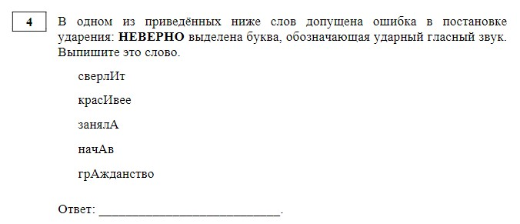1**

Рисунок 1. Задание 4 из демоверсии 2022 года ЕГЭ по русскому языку

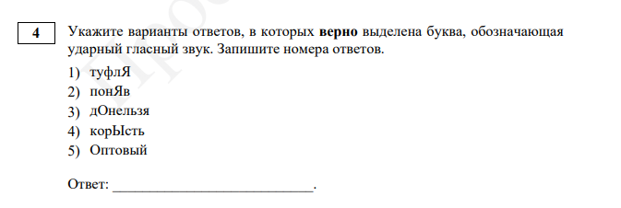

Рисунок 2. Задание 4 из демоверсии 2023 года ЕГЭ по русскому языку

**Приложение №2**

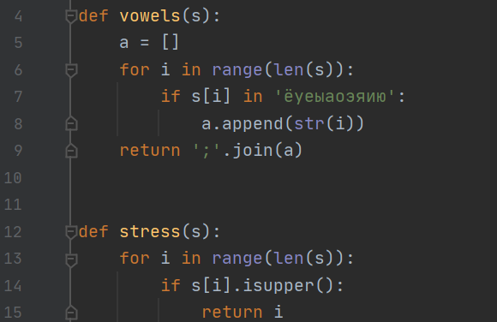

Функция vowels возвращает индексы гласных слова, stress – ударную гласную. Например, для слова «аэропОрты» функция vowels возвращает строку ‘0;1;3;5;8’, stress – число 5.

**Приложение №3**

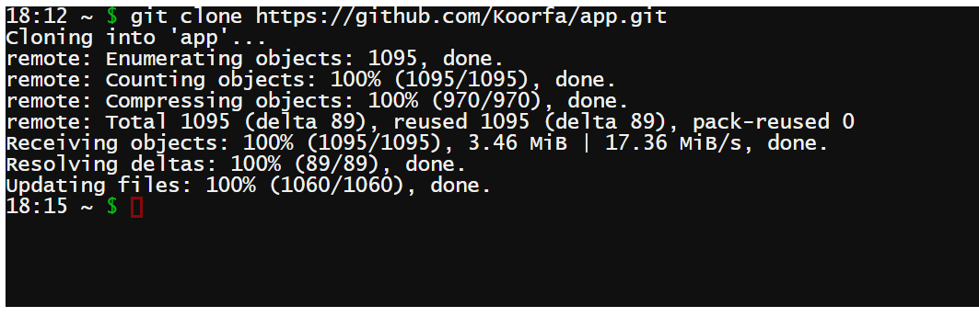

Выполнение команды git clone для копирования проекта из системы контроля версий в Bash-консоле.



Код для определения абсолютного адреса db_dir базы данных data.db

**Приложение №4**

Гистограмма по результатам первого и второго тестов, где сравнивается количество верно решенных заданий.

**Приложение №5**

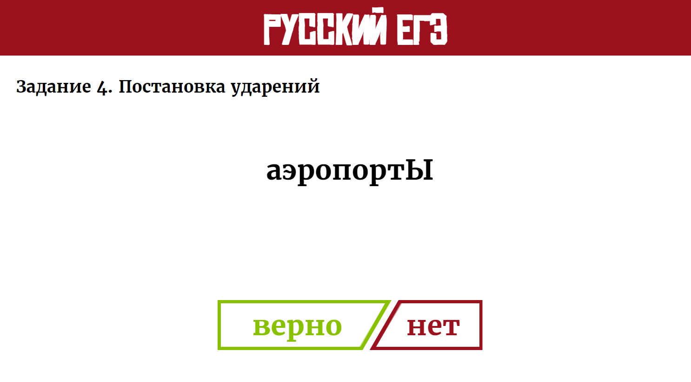Страница веб-приложения по адресу <https://koorfa.pythonanywhere.com/4?word=1>



QR-код на веб-приложение по адресу <https://koorfa.pythonanywhere.com/4?word=1>